Algorithmes gloutons – EXERCICE 2
08
Automne

LES STATIONS D'ESSENCE: fichier stations.py

Un automobiliste part en vacances et doit parcourir un long trajet. Il prend la route avec le plein de carburant. Son véhicule peut parcourir une distance maximale d avec son plein. La route empruntée comporte n stations services: S₀, S₁, S₂, .....,S_{n-1} rangées dans l´ordre rencontré pendant le parcours. La première est à une distance d₀ du départ, la deuxième est à une distance d₁ de la première etc. Le point d´arrivée est à une distance d_{n} de la dernière station.

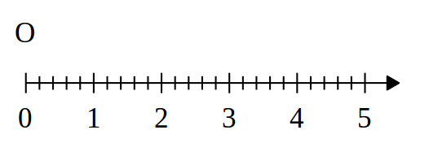

L´objectif de l´automobiliste est de s´arrêter le moins souvent possible...
Le fichier station.py contient la fonction essence qui va déterminer de manière gloutonne les stations dans lesquelles il devra s´arrêter.
Elle prend deux paramètres: une liste de distances entre les stations et la distance maximale qui peut être parcourue avec un plein.

- def essence(liste, dmax):
- n=len(liste)
- d=dmax
- stations=[]
- i=0
- while i!=n:
- while i<n and liste[i]<=d:
- d=d-liste[i]
- i=i+1
- stations.append(i-1)
- d=dmax
- return stations

Test de la fonction gloutonne:

- Commençons par créer une fonction somme(liste) qui permet de calculer la somme de tous les éléments de la liste passée en paramètre.

- Créer ensuite la variable trajet qui contiendra la distance à parcourir et la variable réservoir qui contiendra le nombre de kilomètres que la voiture peut parcourir avec un plein. Ces deux variables sont des entiers entrés par l´utilisateur.
Création de la liste des distances entre stations. Cette liste contiendra des distances aléatoires entre les stations comprises entre 25 et 50 kilomètres.
Exemple de liste créée pour une distance à parcourir de 250 km: [57, 44, 25, 27, 58, 39]
- Après importation du module random, commençons par créer une liste tab avec un nombre entier (randint(25,50)) aléatoire compris entre 25 et 50.
- A l´aide d´une boucle while, ajouter des distances aléatoires entre 25 et 50 tant que la somme des distances est inférieure au trajet à parcourir. C´est ici que la fonction somme(liste) est utile.
- Il faut maintenant modifier la dernière valeur de la liste de manière à ce que la somme totale des éléments de la liste soit égale au trajet à parcourir. On accède au dernier élément de la liste par: tab[-1]

Testez votre fonction. Si tout fonctionne, vous pouvez maintenant prendre la voiture et partir enfin sur la route des vacances.

Marion Glouton
Frédéric Glouton

